Электроника и микропроцессорная техника

Лабораторная работа №7 «Исследование мостового управляемого выпрямителя».

Цель работы:
Исследовать работу однофазных управляемых выпрямителей. Сделать анализ возможности управления напряжением на выходе устройства.
Краткие теоретические сведения.
Рассмотрим мостовую схему однофазного управляемого выпрямителя. Однофазные схемы нашли применение в тепловозах 2ТЭ116, ТЭП70, ТЭМ7 в системах регулирования тока обмотки возбуждения тяговых генераторов.
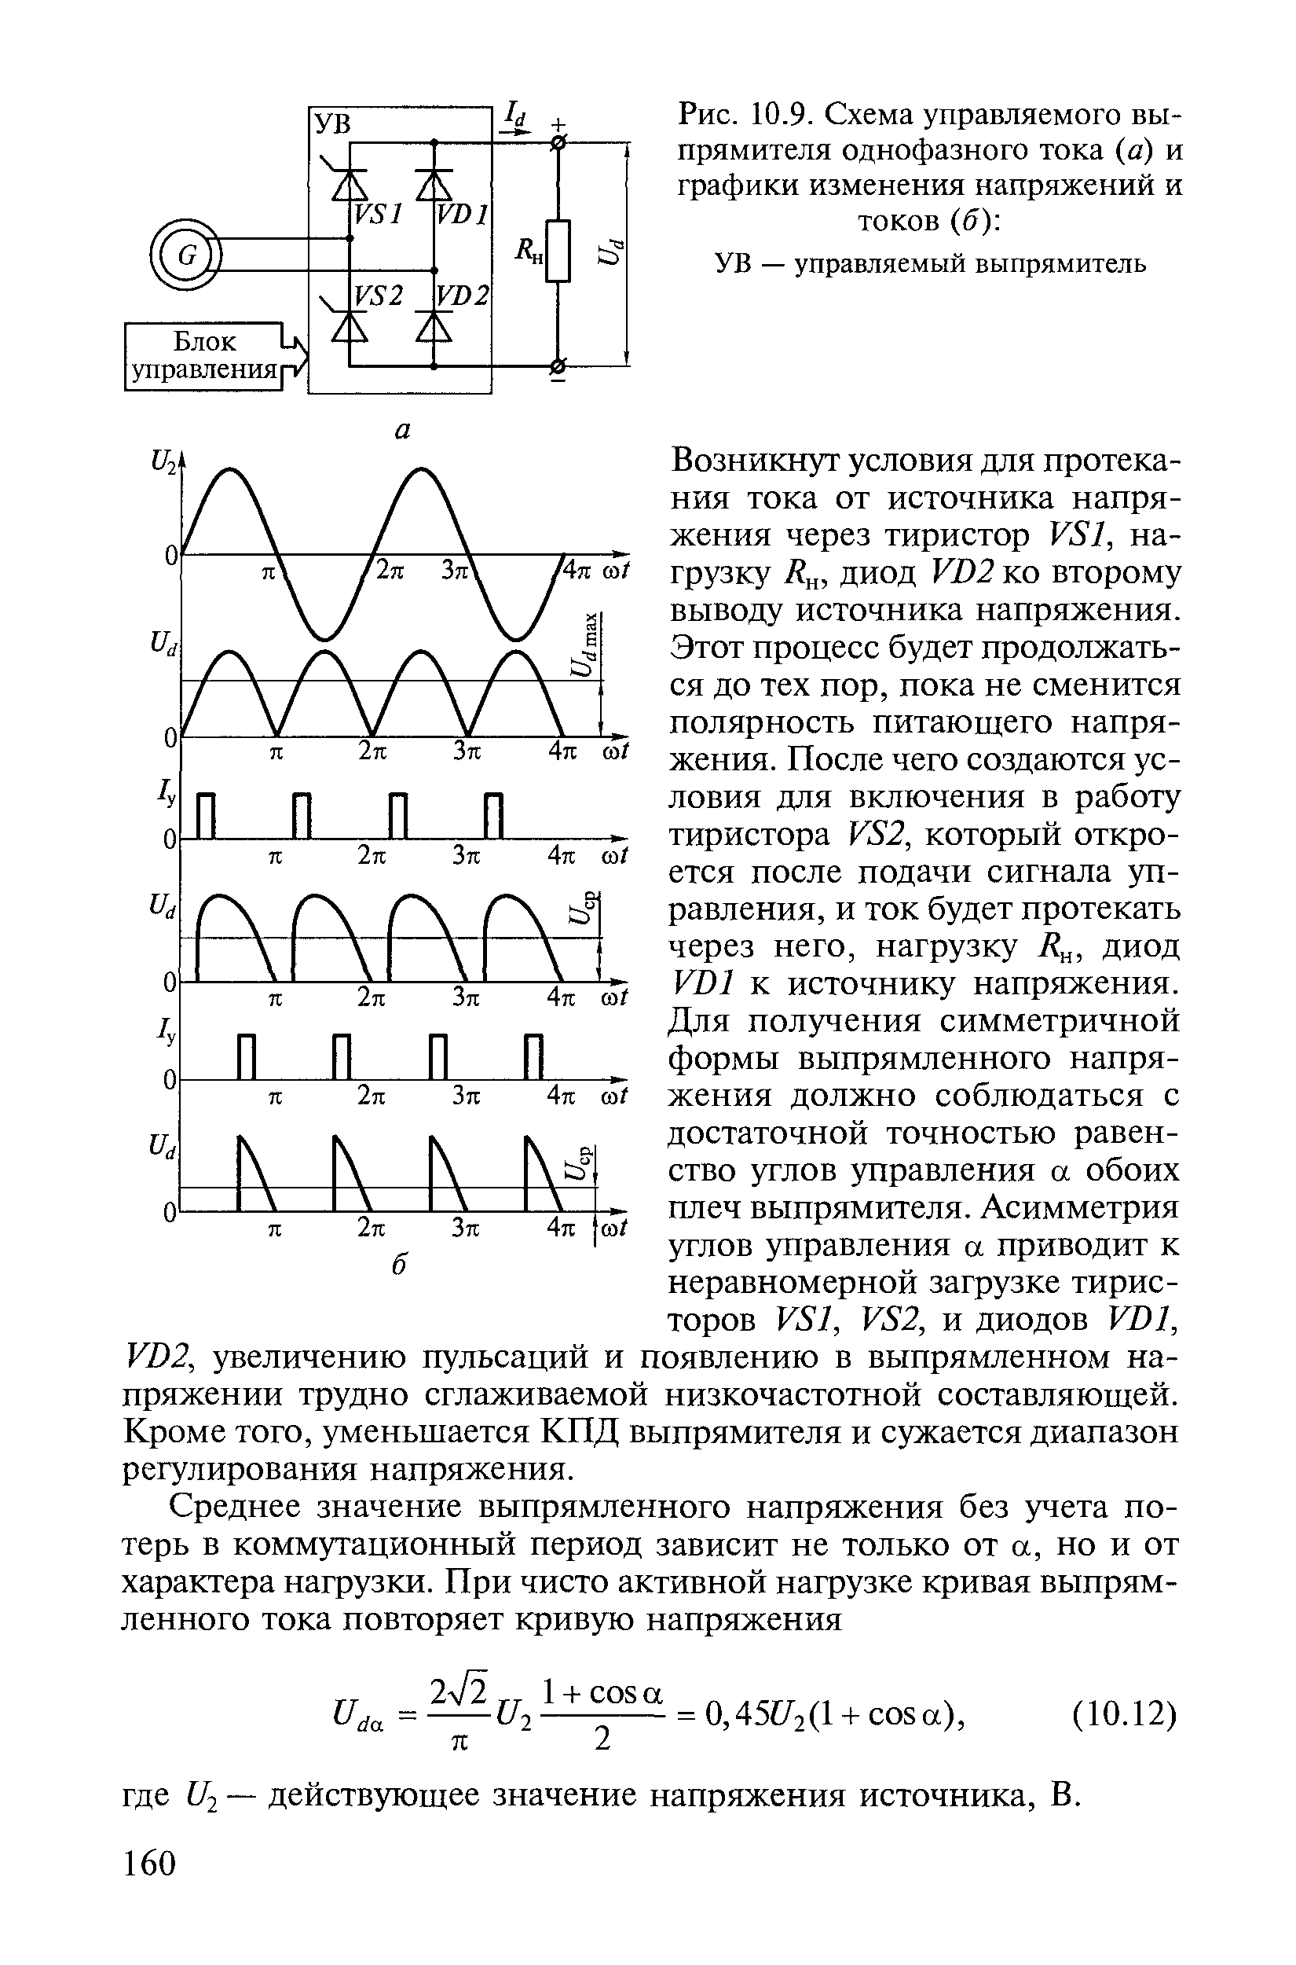
На управляющие выводы тиристоров VS1 и VS2 подаются отпирающие импульсы, вырабатываемые системой автоматического регулирования.
Необходимое оборудование:
Персональный компьютер с установленной обучающей программой Electronics Workbench.
Выполнения работы:
1. Загрузить программу Electronics Workbench.
2. Собрать виртуальную схему однофазного управляемого мостового выпрямителя.

3. Установить типы элементов и их параметры (согласно схеме). Для источника переменного напряжения V1 (в меню программы AC POWER) установить угол сдвига фазы 90^{о}, частоту 120 Гц, напряжение 200 V. Для генератора XFG1 выбрать режим прямоугольных импульсов, установить частоту импульсов 240 Гц, длительность импульсов 10 %, амплитуду импульсов 5 V, смещение 5 V. На осциллографе XCS1 установить 2 mS и 100V. На осциллографе XCS2 установить 2 mS и 5V. Мультиметр XMM1 включить, как вольтметр постоянного тока.
4. Устанавливая различный угол сдвига фаз (согласно таблице №1), замерить постоянное напряжение на выходе выпрямителя. Выходное напряжение определять по мультиметру XMM1. Результаты измерений занести в таблицу №1 (учитывая дистанционный способ обучения, в таблицу занесены готовые результаты измерений).

Таблица №1
№ опы-та. | Угол отставания фазы второго синусоидаль-ного полупериода. | Угол отставания фазы импульса | Входное напряже-ние | Выходное напряжение
№ опы-та. | φ2 | φ=180-φ2 | Uвх | Uвых
№ опы-та. | Градус | Градус | В | В
1 | 180 | 0 | 200 | 177
2 | 165 | 15 | 200 | 175
3 | 135 | 45 | 200 | 154
4 | 120 | 60 | 200 | 136
5 | 105 | 75 | 200 | 116
6 | 90 | 90 | 200 | 94
7 | 75 | 105 | 200 | 71
8 | 60 | 120 | 200 | 54
9 | 45 | 135 | 200 | 33
10 | 30 | 150 | 200 | 20

5. Зарисовать графики сигналов на выходе генератора и на выходе выпрямителя, учитывая масштаб для 1, 5 и 9 опытов (для всех опытов верхняя диаграмма должна быть для XCS2, нижняя для XCS1) (учитывая дистанционный способ обучения, предлагаю зарисованные осциллограммы (осциллограммы показаны красным цветом ниже)).

Для первого опыта.

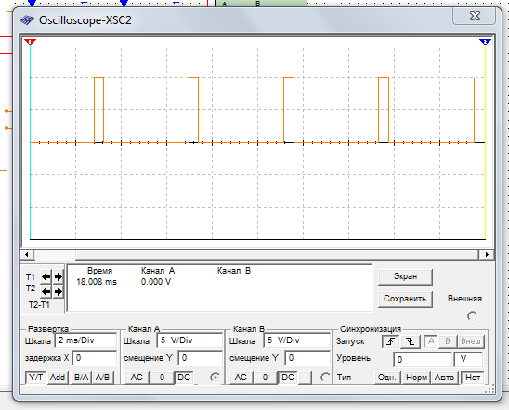

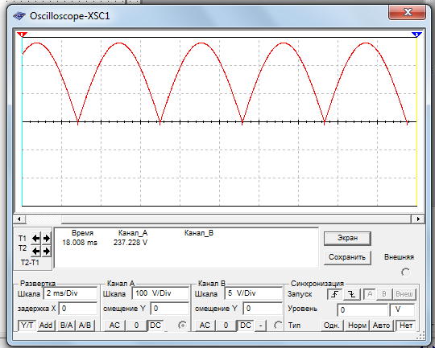

Для пятого опыта.

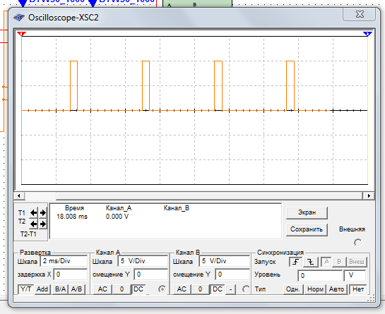

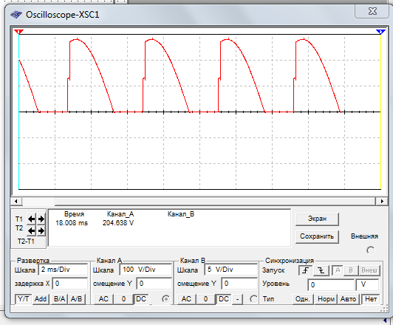

Для девятого опыта

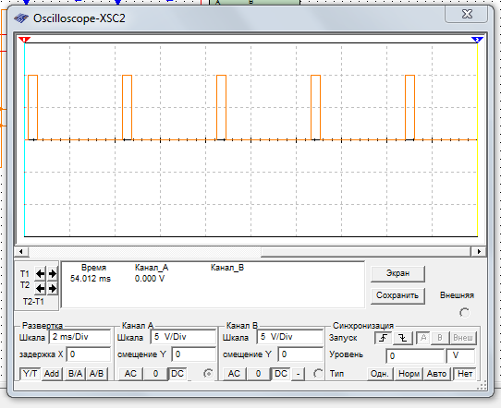

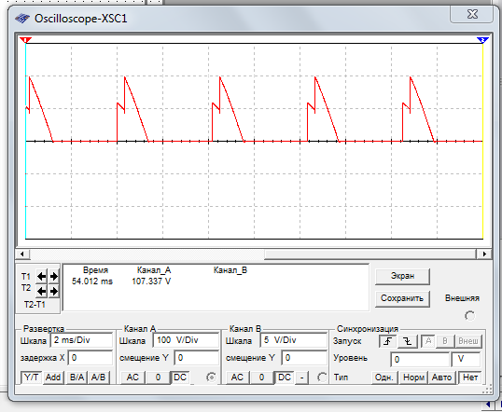

6. Построить график функции Uвых = f(φ) на основании таблицы №1.

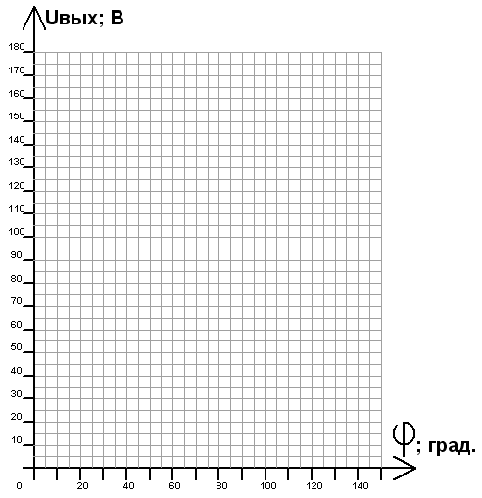

7. Сделать вывод о возможности управления большим выходным напряжением выпрямителя с помощью малого управляющего сигнала.

________________________________________________________________________________________________________________________________________________________________________________________________________________________________________________________________________________________________________________________________________

Контрольные вопросы.
- Где применяются управляемые выпрямители?
____________________________________________________________________________________________________________________________________________________________________________________________________________________________________________________________________________________________________________________________________________________________________________________________________________________________________________________________________________________

- Основной элемент в схемах управляемых выпрямителей.
____________________________________________________________________________________________________________________________________________________________________________________________________________________________________________________________________________________________________________________________________________________________________________________________________________________________________________________________________________________

- Изменением какого параметра можно регулировать величину выходного сигнала управляемого выпрямителя?
____________________________________________________________________________________________________________________________________________________________________________________________________________________________________________________________________________________________________________________________________________________________________________________________________________________________________________________________________________________

Оценка __________ Преподаватель ___________ ( _________________ )

